|  |  |
| --- | --- |
| **Gerb-BMSTU_01** | **Министерство науки и высшего образования Российской Федерации**  Калужский филиал  федерального государственного бюджетного  образовательного учреждения высшего образования  ***«Московский государственный технический университет имени Н.Э. Баумана (национальный исследовательский университет)»***  ***(КФ МГТУ им. Н.Э. Баумана)*** |

**ФАКУЛЬТЕТ** \_***ИУК «Информатика и управление»*\_\_**\_\_\_\_\_\_\_\_\_\_\_\_

**КАФЕДРА** \_\_***ИУК4 «Программное обеспечение ЭВМ, информационные технологии»***

**ЛАБОРАТОРНАЯ РАБОТА №2**

**«Списки, строки, массивы»**

**ДИСЦИПЛИНА: «Высокоуровневое программирование»**

|  |  |  |
| --- | --- | --- |
| Выполнил: студент гр. ИУК4-32Б | | \_\_\_\_\_\_\_\_\_\_\_\_\_\_\_\_\_ ( Карельский М.К. )  (Подпись) (Ф.И.О.) |
| Проверил: | | \_\_\_\_\_\_\_\_\_\_\_\_\_\_\_\_\_ ( Ерохин И.И. )  (Подпись) (Ф.И.О.) |
| Дата сдачи (защиты):  Результаты сдачи (защиты): | | |
|  | - Балльная оценка:  - Оценка: | |
| Калуга , 2021 | | |

**Цель:** формирование практических навыков работы со списками, строками и массивами.

**Вариант 10**

**Задание:**

*Задание 1.* Дана строка-предложение на английском языке. Преобразовать строку так, чтобы каждое слово начиналось с заглавной буквы.

*Задание 2.* Дан одномерный массив, состоящий из N вещественных элементов. Ввести массив с клавиатуры. Найти и вывести минимальный по модулю элемент. Вывести массив на экран в обратном порядке.

*Задание 3.* Даны массивы A и B одинакового размера 10. Вывести исходные массивы. Поменять местами их содержимое и вывести в начале элементы преобразованного массива A, а затем – элементы преобразованного массива B.

*Задание 4.* Создать кортеж, в котором чередуются имена и возраста людей (имена не могут повторяться. Прим: Пол, 15, Мари, 18, Питер, 16). Из него получить и вывести словарь, ключами которого являются имена, а значениями – их возраст.

**Блок-схема:**



**Рисунок 1.** Задача 1



**Рисунок 2.** Задача 2



**Рисунок 3.** Задача 3



**Рисунок 4.** Задача 4

**Листинг:**

import os

while True:

command = int(input("Выберите задачу (1-4), для выхода введите 0: "))

os.system("cls")

if command == 0:

break

if command == 1:

print("Предложение с заглавными буквами: " + ' '.join(word.capitalize() for word in input("Введите предложение на английском: ").split(" ")))

elif command == 2:

N = int(input("Кол-во элементов N: "))

numbers = []

minimum = float("inf")

print("Введите вещественные числа")

for i in range(N):

numbers.append(float(input(str(i + 1) + ": ")))

if abs(numbers[i]) < minimum:

minimum = numbers[i]

print("Минимальный по модулю элемент: " + str(minimum))

numbers.reverse()

print("Массив в обратном порядке: " + " ".join(str(number) for number in numbers))

elif command == 3:

A = ["A0", "A1", "A2", "A3", "A4", "A5", "A6", "A7", "A8", "A9"]

B = ["B0", "B1", "B2", "B3", "B4", "B5", "B6", "B7", "B8", "B9"]

print("Матрицы до изменения")

print("A: " + " ".join(a for a in A))

print("B: " + " ".join(b for b in B))

for i in range(10):

A[i], B[i] = B[i], A[i]

print("Матрицы после изменения")

print("A: " + " ".join(a for a in A))

print("B: " + " ".join(b for b in B))

elif command == 4:

peopleTuple = ("Ivan", 18, "Petr", 19, "Oleg", 20, "Kate", 21)

print("Кортеж: " + str(peopleTuple))

peopleDictionary = {}

for i in range(0, len(peopleTuple), 2):

peopleDictionary[peopleTuple[i + 1]] = peopleTuple[i]

print("Словарь: " + str(peopleDictionary))

input()

os.system("cls")

**Демонстрация:**

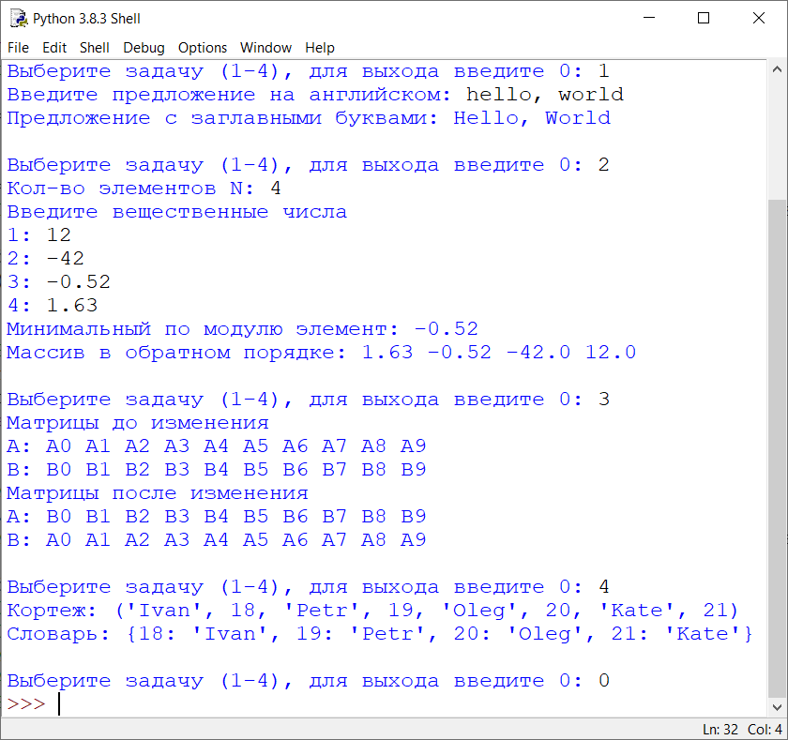

**Рисунок 5.** Работа программы

**Вывод:** в ходе выполнения лабораторной работы были получены навыки работы с оператороми while и for, массивами, строками, кортежами, словарями.